6.1. pielikums
Atklāta konkursa “Seguma maiņa slidotavas laukumā
Kārsavas vidusskolas stadionā”
ID Nr. LNP 2026/95, nolikumam
TEHNISKĀ SPECIFIKĀCIJA HOKEJA LAUKUMA REMONTDARBIEM

Mērķis: Veikt laukuma seguma remontdarbus Kārsavā esošajā hokeja laukumā, ieklājot asfaltbetona segumu, lai to pielāgotu ziemā hokejam, bet vasarā florbolam un citām aktivitātēm.

VISPĀRĪGIE DATI PAR OBJEKTU
Objekta pasūtītājs | Ludzas novada pašvaldība, Raiņa iela 16, Ludza, Ludzas novads, LV – 5701, tālrunis: 65707400, e-pasts: pasts@ludzasnovads.lv
Kontaktpersona; remontdarbu tehniskā uzraudzība | Ludzas novada pašvaldības Attīstības un plānošanas nodaļas tehniskais projektu vadītājs Mareks Gabrišs, tālrunis: 26553723, e-pasts: mareks.gabriss@ludzasnovads.lv
Objekts | Hokeja laukums
Objekta adrese | Vienības iela 101, Kārsava, Ludzas novads, LV-5717
Zemes vienības kadastra apzīmējums | 68090020360
Zemes gabala īpašnieks | Ludzas novada pašvaldība, Reģ. Nr. 90000017453
Hokeja laukuma izmēri pa bortu iekšpusi | 16,3m x33,4 m; A~526 m²
Esošā situācija | Zemesgabalā atrodas gan Kārsavas vidusskolas, gan Kārsavas mūzikas un mākslas skolas ēkas, sporta zāle, skolēnu kopmītnes, kā arī sporta stadions un sporta nodarbību laukumi. Piekļuve ar transportu vai iebraukšana ar transportu hokeja laukumā salīdzinoši sarežģīta, jo hokeja laukums atrodas ievērojami augstāk nekā zemesgabala teritorija. Iepriekš hokeja laukums tika izmantots tikai ziemā.  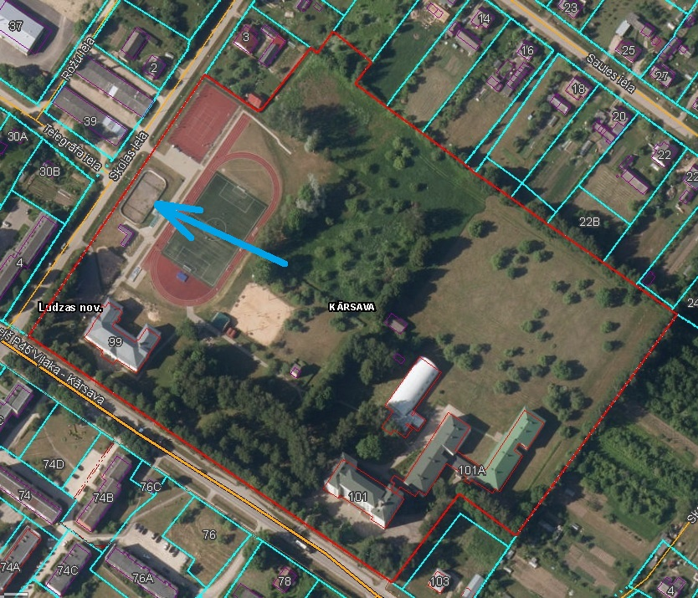  1.att. Remontējamā hokeja laukuma atrašanās vieta zemesgabalā – laukums norādīts ar zilas krāsas bultu.  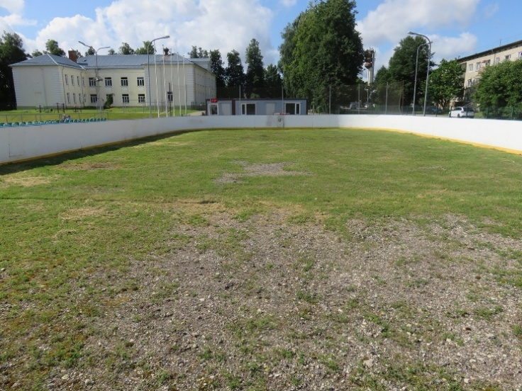  2.att. Skats uz hokeja laukuma iekšpusi – laukuma segumu veido lokālās vietās uzbērtas šķembas un frēzētais asfalts, atsevišķās vietās segumu veido melnzeme; uz hokeja laukuma apaugums.  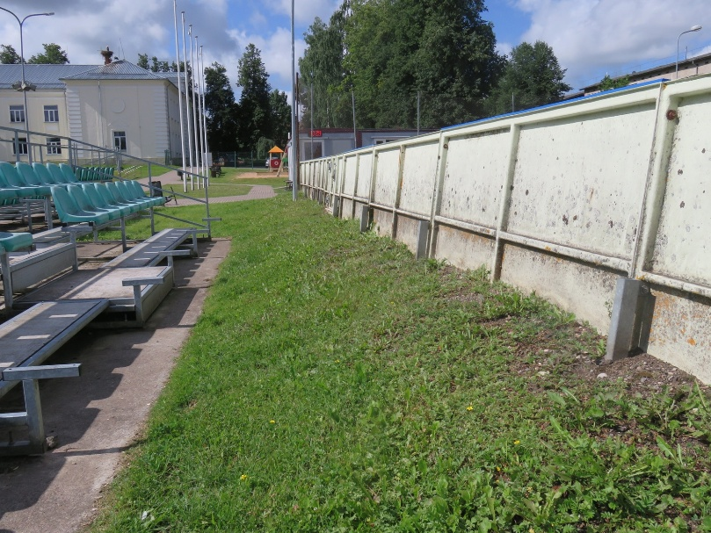  3.att. Skats uz hokeja laukumu no ārpuses. Hokeja laukums izveidots uz paaugstinājuma; laukumam pa perimetru uzbērts slīps zemes valnis. Stikla šķiedras/plastmasas borti. Borti pieskrūvēti pie un noenkuroti ar L-veida konstrukcijas metāla kvadrātcaurulēm.  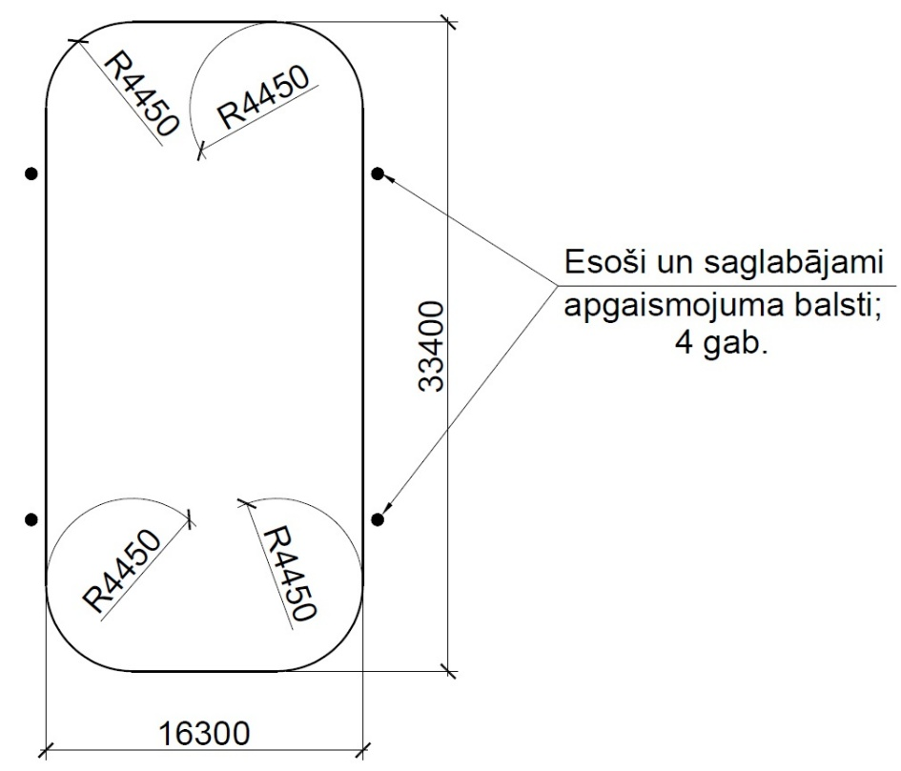  4.att. Esošā hokeja laukuma izmēri plānā; izmērus pirms remontdarbiem nepieciešams obligāti precizēt.  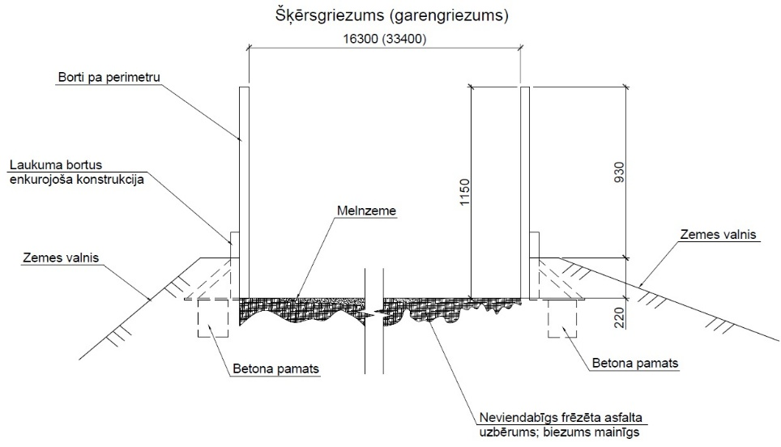  5.att. Esošā hokeja laukuma šķērsgriezums.  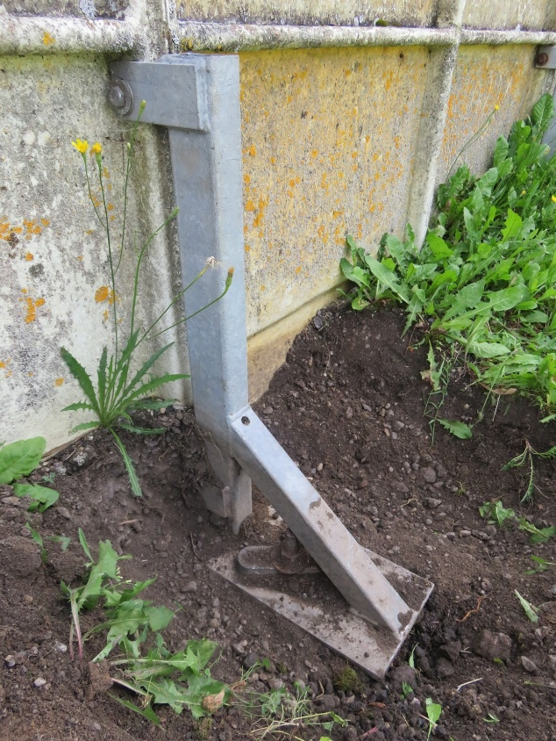  6.att. Bortus enkurojošā metāla konstrukcija; zem konstrukcijas atrodas neliela izmēra betona pamats – betonējuma izmērus un apjomu jāprecizē objektā uz vietas.  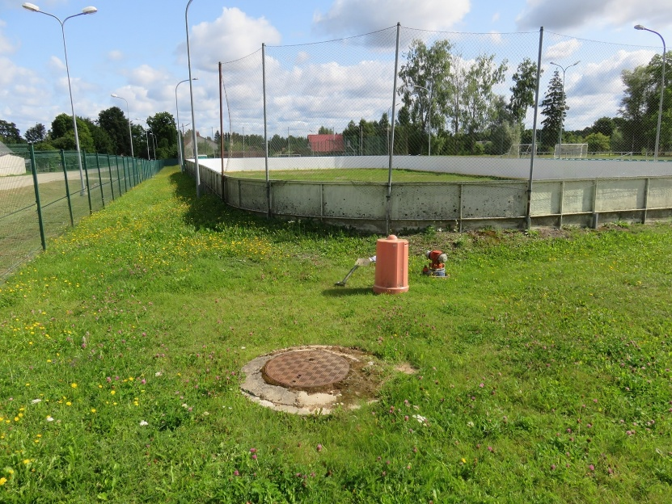  7.att. Laukuma DR stūrī atrodas hidrants – saglabāt.
PRASĪBAS REMONTDARBIEM
Remontdarbu ilgums | Darbu termiņš – 2 (divi) mēneši no līguma noslēgšanas līdz remontdarbu pabeigšanai (neieskaitot tehnoloģisko pārtraukumu)
Vispārīgās prasības remontdarbiem | Remontdarbu apjoms:  Tehnisko specifikāciju skatīt kopā ar pielikumā pievienotajiem rasējumiem.  Pirms remontdarbu sākšanas objektā veikt kontrolmērījumus.  Veicot remontdarbus rudens periodā, novērst remontdarbu laukumā nelabvēlīgos apstākļus, kas saistīti ar paaugstināta mitruma iedarbi un zemām temperatūrām.  Veikt pasākumus apakšzemes komunikāciju aizsardzībai.  Asfaltēšanas darbus veikt, ja gaisa temperatūra ir virs +5⁰ C. Asfaltu nedrīkst klāt uz slapjas pamatnes un/vai lietus laikā. Pamatne asfaltēšanas darbu laikā nedrīkst būt sasalusi.
  Laukuma seguma norakšana ~15cm dziļumā (frēzēts asfalts, grants, drupināti akmeņi, melnzeme) ar noraktā materiāla aizvešanu uz Pasūtītāja norādīto vietu (līdz 10 km) | 80 m³
  Esošo bortu demontāža (stikla šķiedras/plastmasas plāksnes) | ~92 m
  Bortu enkurkonstrukciju demontāža (tērauda “kāja”, betona pamatiņš) | 42 gab.
  Bortu enkurkonstrukciju betona pamatu/pabetonējuma demontāža; precizēt objektā | 42 gab.
  Aizsargtīkla demontāža (tīkls, metāla stabi, h~3m) | ~40 m
  Norokamie zemes vaļņi pa perimetru | 20 m³
  Šķembu 0/32 iestrāde pamatnē | 95 m³
  Šķembu 0/16 iestrāde pamatnē | 30 m³
  Karstā asfalta AC11 surf, h=5cm, S-III klase ieklāšana hokeja laukumā | 570 m²
  Borta enkuru, bortu un aizsargtīkla atpakaļuzstādīšana; jāparedz betona pamatu vai pabetonējuma izveidošanu un vītņstieņu ~M20, klase 8.8. uzstādīšanu | 1 komplekts;  Pasūtītājs ir tiesīgs atteikties no šiem darbiem
Pielikumi | Rasējumi:  - Lapa R-1, “Norokamā seguma un demontējamo bortu plāns. Specifikācija”;  - Lapa R-2, “Laukumam uzberamo šķembu plāns. Specifikācija”;  - Lapa R-3, “Asfaltējamā laukuma plāns. Specifikācija”;  - Lapa R-4, “Hokeja laukuma teritorijas topogrāfija (informatīvi)”.

